ΠΡΟΣΚΛΗΣΗ

Ο Ο.Σ. Κοζάνης σας προσκαλεί σε μια ενημερωτική ημερίδα με θέμα
‘’ Σενάρια, διλήμματα και λύσεις για την αισθητική ζώνη ‘’
Η παρουσίαση θα γίνει το Σάββατο 30 Μαρτίου 2024, από 09:30 έως 14:30, στο Τραμπάντζειο Γυμνάσιο Σιάτιστας, με προσκεκλημένο ομιλητή τον κο Μιχάλη Πάτρα Χειρ. Οδοντίατρο με ειδίκευση στην Προσθετική.

Πρόγραμμα ημερίδας
09:00 – 09:30 Προσέλευση - Καφές
09:30 – 11:30 Σενάρια, διλήμματα και λύσεις στην Αισθητική οδοντιατρική και Οδοντική Προσθετική
11:30 – 12:30 Διάλειμμα - Ελαφρύ γεύμα
12:30 – 14:00 Σενάρια, διλήμματα και λύσεις στην Οδοντική Εμφυτευματολογία
14:00 – 14:30 Ερωτήσεις – Συζήτηση

Η εκδήλωση υποστηρίζεται από την εταιρεία Intermed και το Δήμο Βοΐου.

Σενάρια, διλήμματα και λύσεις στην Αισθητική οδοντιατρική και Οδοντική Προσθετική

Η σωστή επιλογή του σχεδίου θεραπείας και η έμφαση στη λεπτομέρεια κατά την εκτέλεση των κλινικών σταδίων αποτελούν τις απαραίτητες προϋποθέσεις για την επιτυχημένη έκβαση μιας αισθητικής, επανορθωτικής ή προσθετικής θεραπείας.
Στην παρουσίαση θα αναδειχθούν οι διαθέσιμες επιλογές υλικών και τεχνικών, ξεδιαλύνοντας παράλληλα συχνούς κλινικούς προβληματισμούς και διλήμματα, μέσα από την παράθεση διαφόρων κλινικών περιστατικών με όψεις ρητίνης και ολοκεραμικές αποκαταστάσεις. Ιδιαίτερη έμφαση θα δοθεί στην διατήρηση του θεραπευτικού αποτελέσματος μέσα από εξατομικευμένα προγράμματα πρόληψης και επανελέγχων, έτσι ώστε να εξασφαλίζεται η μακροβιότητα των αποκαταστάσεων.

Σενάρια, διλήμματα και λύσεις στην Οδοντική Εμφυτευματολογία

Οι νεότερες εξελίξεις στην τεχνολογία και την επιστήμη της εμφυτευματολογίας, έχουν συμβάλλει στη διεύρυνση του φάσματος των προτεινόμενων θεραπευτικών λύσεων, για κάθε κλινική περίπτωση μερικής ή ολικής νωδότητας.
Σκοπός της παρουσίασης είναι να να προτείνει συγκεκριμένα πρωτόκολλα για τα χειρουργικά και προσθετικά στάδια που διέπουν τα σχέδια θεραπείας με οδοντικά εμφυτεύματα, από την προετοιμασία του στόματος, μέχρι την τελική παράδοση των επιεμφυτευματικών εργασιών (κινητών ή ακίνητων). Παράλληλα, να παρουσιάσει πρακτικές συμβουλές και λύσεις μέσα από την παράθεση διαφόρων κλινικών περιστατικών, δίνοντας ιδιαίτερη έμφαση στις οδηγίες για τον σχεδιασμό και τη συντήρηση των τελικών αποκαταστάσεων.

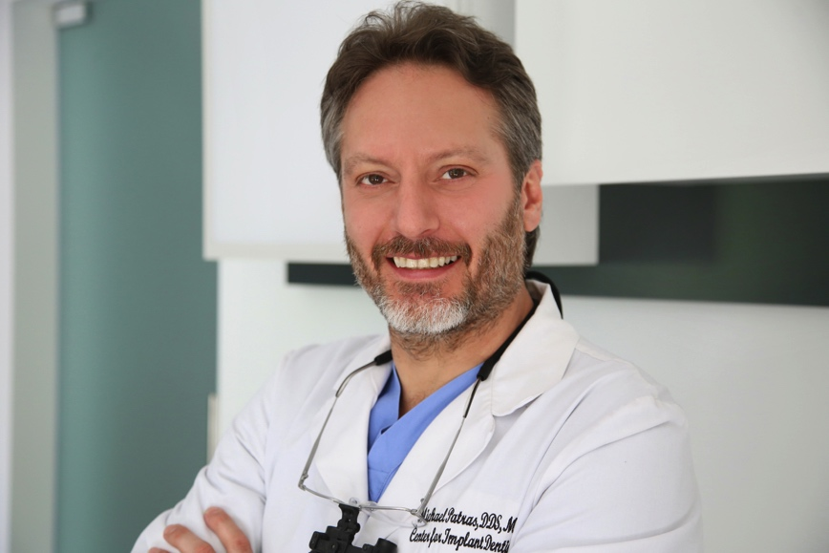

Βιογραφικό σημείωμα
Ο Μιχάλης Πάτρας αποφοίτησε από το Τμήμα Οδοντικής Τεχνολογίας του ΑΤΕΙ Αθηνών το 1997 και από την Οδοντιατρική Σχολή του Πανεπιστημίου Αθηνών (ΕΚΠΑ) το 2005. Συνέχισε τις σπουδές του (2007-10) σε τριετές μεταπτυχιακό πρόγραμμα της Οδοντιατρικής Σχολής ΕΚΠΑ με κλινική εξειδίκευση στην Προσθετική (Master of Science στον τομέα των Βιοϋλικών). Ακολούθως, κατά τη χρονική περίοδο 2010-12, μετεκπαιδεύτηκε στην Εμφυτευματολογία, στην Κλινική Εμφυτευμάτων του Πανεπιστημίου της Florida (USΑ), ως υπότροφος της ΙΤΙ (International Team for Ιmplantology).
Έχει παρουσιάσει περισσότερες από 200 επιστημονικές ανακοινώσεις σε ελληνικά και διεθνή συνέδρια, ενώ έχει συμμετάσχει ως προσκεκλημένος ομιλητής σε εισηγήσεις, επιτραπέζιες επιδείξεις, στρογγυλά τραπέζια, σεμινάρια και πιστοποιημένα προγράμματα συνεχιζόμενης εκπαίδευσης στην εμφυτευματολογία. Παράλληλα, εργασίες του έχουν δημοσιευθεί σε έγκυρα ελληνικά και διεθνή επιστημονικά περιοδικά, με θεματολογία που αφορά στην Αισθητική Οδοντιατρική, την Προσθετική και την Εμφυτευματολογία.
Είναι επιστημονικός συνεργάτης στο μεταπτυχιακό τμήμα της Προσθετικής της Οδοντιατρικής σχολής του Πανεπιστημίου Αθηνών, ενώ επίσης έχει ενεργό ρόλο στη διεύθυνση σύνταξης της στήλης της ΙΤΙ στο Οδοντιατρικό Βήμα, όπως και στη συντακτική ομάδα του περιοδικού Laborama, του εκδοτικού ομίλου της Omnipress.
Είναι Fellow και Registered speaker της ITI, Chairman του ITI Section Greece & Cyprus, Director στο Athens 2 ITI Study club, μέλος του Οδοντιατρικού Συλλόγου Αθηνών, της Εταιρείας Οδοντικής Προσθετικής Ελλάδος, της Στοματολογικής Εταιρείας Ελλάδος, καθώς και της Ακαδημίας Κλινικής Οδοντιατρικής.
Διατηρεί ιδιωτικό ιατρείο στο Χαλάνδρι Αττικής, με αποκλειστική άσκηση στην Αισθητική και Επανορθωτική Οδοντιατρική, την Προσθετική και την Εμφυτευματολογία.

